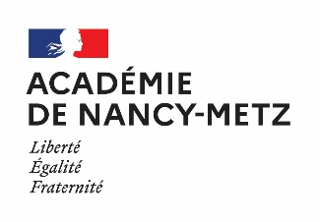JOURNEE DE L’AMITIE FRANCO-ALLEMANDE 2021
FICHE-ACTION(S)

Nom et adresse de l’établissement
Adresse mél de l’établissement
Noms, adresses académiques et matières enseignées des professeurs engagés dans l’organisation de la journée
Niveaux concernés
Actions envisagées - déroulement
Communication envisagée

Lieu, date, nom et signature du chef d’établissement :

A renvoyer à ce.data@ac-nancy-metz.fr ou à ce.dareic@ac-nancy-metz.fr avant le 11 janvier 2021
Pensez à nous renvoyer une vidéo de 2 ou 3 minutes des actions réalisées pour une valorisation sur le site de la DAREIC.

